新 书 推 荐

中文书名：《巧克力大揭秘：巧克力科学、历史与魔力的滋味》
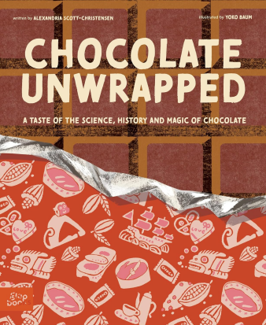
英文书名：Chocolate Unwrapped: A Taste of the Science, History and Magic of Chocolate
作 者：Alexandria Christensen and Yoko Baum
出 版 社：Gloo Books
代理公司：Biagi/ANA
页 数：32页
出版时间：2026年7月
代理地区：中国大陆、台湾
审读资料：电子稿
类 型：青少年非虚构

- 一场穿越巧克力历史、科学与文化的全球之旅，始于可可生长的热带雨林，追溯其穿越中美洲文明、殖民时期与现代工业的历程。
- 本书阐释了可可如何变成巧克力、不同文化如何使用它，以及这种水果为何塑造了全球经济与传统。
- 明亮的插图、趣味知识和去殖民化视角，让复杂的主题对年轻读者而言易于理解。

内容简介：

揭开巧克力美味故事的层层面纱！从热带雨林的心脏地带，穿越中美洲的伟大文明，一直走到现代巧克力爱好者的餐桌。

《巧克力大揭秘》揭示了巧克力迷人的历史，从它作为仪式性饮品的神圣起源，到经过殖民化和工业化转变为全球商品、被世界各地享用。

通过充满活力的插图、趣味知识和去殖民化的视角，本书探索了可可如何生长、如何被加工成巧克力，以及全球各地的人们如何消费和庆祝这种食物。读者还将发现巧克力背后提升情绪的化学反应，以及维持巧克力产业蓬勃发展的各种职业。

《巧克力大揭秘》深思熟虑且细节丰富，邀请年轻读者探索这种深受世界喜爱的水果背后的文化、环境与科学故事——以及我们如何塑造一个更具可持续性（且更美味）的未来。

作者简介：

亚历山德里亚·斯科特-克里斯滕森(Alexandria Scott-Christensen)既热爱研究的刺激，也享受写作的乐趣。她常驻华盛顿特区，大部分时间与丈夫和四个孩子旅居海外。正是这四个孩子激发了她对写作和儿童文学的热爱。她自称是一位伪自然主义者，在假装自己是简·古道尔的大自然中感到最自在。


洋子·鲍姆(Yoko Baum)是一位居住在俄勒冈州波特兰市的日本插画家，在该行业拥有丰富的经验。她拥有艺术大学的艺术学士学位，并在童书领域深耕数年。如今，她的热情在于社论、广告和出版插画。她的作品有《食者食谱》(The Eater Cookbook，Abrams)和《非常亚洲的日本美食指南》(A Very Asian Guide to Japanese Food，Gloo Books)等。在不沉浸于创作时，洋子喜欢为儿子们烹饪和烘焙、夏日徒步，以及偶尔在冬日里编织，将大自然的丰饶编织进充满活力的二维视觉作品中。

内页插图：

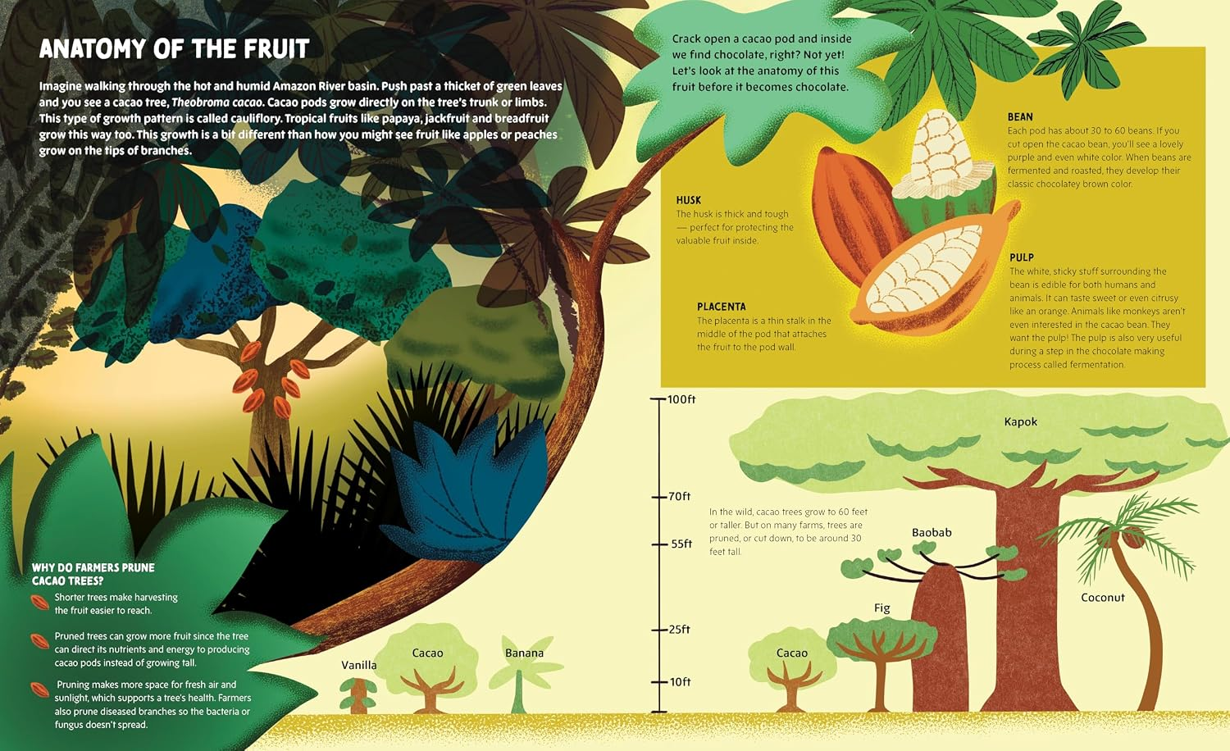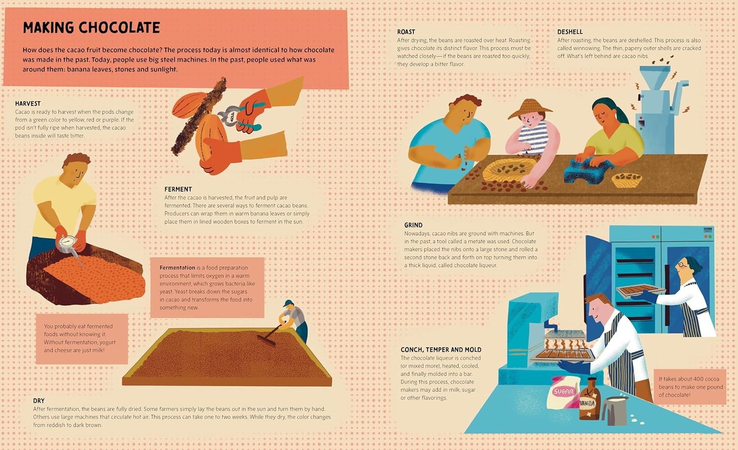

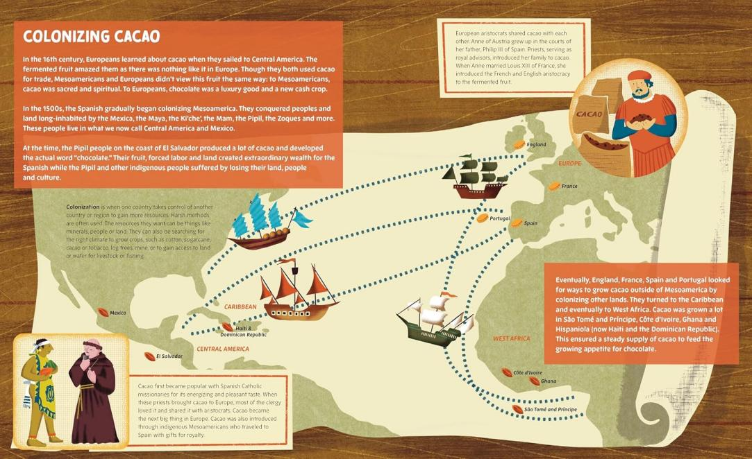
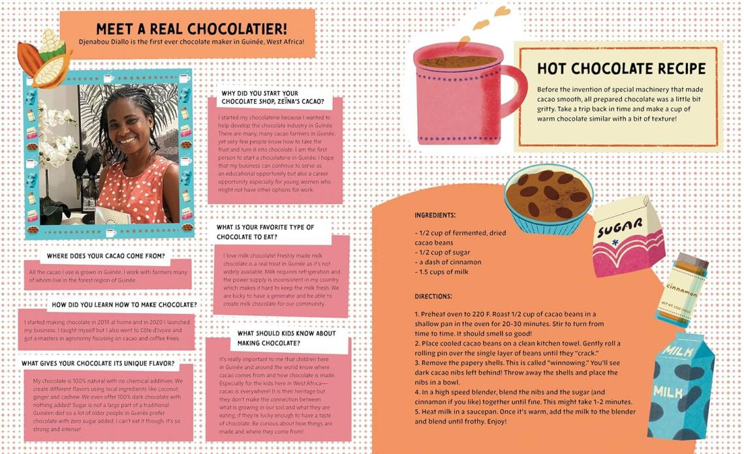

请将反馈信息发至：版权负责人
Email：Rights@nurnberg.com.cn
安德鲁·纳伯格联合国际有限公司北京代表处
北京市海淀区中关村大街甲59号中国人民大学文化大厦1705室, 邮编：100872
电话：010-82504106, 传真：010-82504200
公司网址：http://www.nurnberg.com.cn
书目下载：http://www.nurnberg.com.cn/booklist_zh/list.aspx
书讯浏览：http://www.nurnberg.com.cn/book/book.aspx
视频推荐：http://www.nurnberg.com.cn/video/video.aspx
豆瓣小站：http://site.douban.com/110577/
新浪微博：安德鲁纳伯格公司的微博_微博 (weibo.com)
微信订阅号：安德鲁纳伯格联合国际北京代表处

